Actividad 04. Primeros pasos con Neo4j

Para crear el grafo de ciudades y distancias de la actividad, utilizaremos el lenguaje Cypher en Neo4j. Este código creará cada ciudad como un nodo y establecerá las relaciones con sus respectivas distancias como una propiedad llamada distancia.

Aquí el código:
//Creacion de nodos
CREATE (coruna:Ciudad {nombre: 'Coruña'}),
(vigo:Ciudad {nombre: 'Vigo'}),
(oviedo:Ciudad {nombre: 'Oviedo'}),
(valladolid:Ciudad {nombre: 'Valladolid'}),
(bilbao:Ciudad {nombre: 'Bilbao'}),
(madrid:Ciudad {nombre: 'Madrid'}),
(badajoz:Ciudad {nombre: 'Badajoz'}),
(zaragoza:Ciudad {nombre: 'Zaragoza'}),
(barcelona:Ciudad {nombre: 'Barcelona'}),
(gerona:Ciudad {nombre: 'Gerona'}),
(valencia:Ciudad {nombre: 'Valencia'}),
(albacete:Ciudad {nombre: 'Albacete'}),
(murcia:Ciudad {nombre: 'Murcia'}),
(granada:Ciudad {nombre: 'Granada'}),
(jaen:Ciudad {nombre: 'Jaen'}),
(sevilla:Ciudad {nombre: 'Sevilla'}),
(cadiz:Ciudad {nombre: 'Cádiz'})

// 2. Creación de Relaciones con Distancias (según el mapa)
CREATE (coruna)-[:CAMINO {distancia: 171}]->(vigo),
(coruna)-[:CAMINO {distancia: 455}]->(valladolid),
(vigo)-[:CAMINO {distancia: 356}]->(valladolid),
(oviedo)-[:CAMINO {distancia: 304}]->(bilbao),
(bilbao)-[:CAMINO {distancia: 280}]->(valladolid),
(bilbao)-[:CAMINO {distancia: 395}]->(madrid),
(bilbao)-[:CAMINO {distancia: 324}]->(zaragoza),
(valladolid)-[:CAMINO {distancia: 193}]->(madrid),
(zaragoza)-[:CAMINO {distancia: 325}]->(madrid),
(zaragoza)-[:CAMINO {distancia: 296}]->(barcelona),
(barcelona)-[:CAMINO {distancia: 100}]->(gerona),
(barcelona)-[:CAMINO {distancia: 349}]->(valencia),
(madrid)-[:CAMINO {distancia: 403}]->(badajoz),
(madrid)-[:CAMINO {distancia: 335}]->(albacete),
(madrid)-[:CAMINO {distancia: 251}]->(valencia),
(valencia)-[:CAMINO {distancia: 191}]->(albacete),
(valencia)-[:CAMINO {distancia: 241}]->(murcia),
(albacete)-[:CAMINO {distancia: 150}]->(murcia),
(murcia)-[:CAMINO {distancia: 278}]->(granada),
(granada)-[:CAMINO {distancia: 99}]->(jaen),
(granada)-[:CAMINO {distancia: 256}]->(sevilla),
(jaen)-[:CAMINO {distancia: 242}]->(sevilla),
(sevilla)-[:CAMINO {distancia: 125}]->(cadiz)

RETURN *

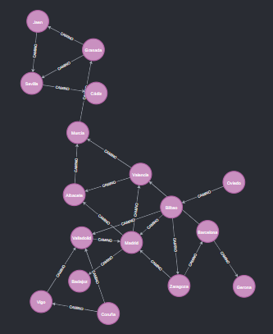
Ver ciudades y líneas de conexión
MATCH (n) RETURN n

